ГОСТ 23707-95 Инструмент мелкий для обработки почвы. Технические условия
ГОСТ 23707-95
Группа Г96
МЕЖГОСУДАРСТВЕННЫЙ СТАНДАРТ
ИНСТРУМЕНТ МЕЛКИЙ ДЛЯ ОБРАБОТКИ ПОЧВЫ
Технические условия
Small tools for cultivation of ground.
Specifications
ОКС 65.060.70
ОКП 47 3772
Дата введения 1996-07-01

Предисловие

1 РАЗРАБОТАН Техническим комитетом по стандартизации ТК 284 "Машины для растениеводства"
ВНЕСЕН Госстандартом Российской Федерации
2 ПРИНЯТ Межгосударственным Советом по стандартизации, метрологии и сертификации (протокол N 7-95 от 26 апреля 1995 г.)
За принятие стандарта проголосовали:
Наименование государства | Наименование национального органа стандартизации
Азербайджанская Республика | Азгосстандарт
Республика Армения | Армгосстандарт
Республика Беларусь | Белстандарт
Республика Грузия | Грузстандарт
Республика Казахстан | Госстандарт Республики Казахстан
Кыргызская Республика | Кыргызстандарт
Республика Молдова | Молдовастандарт
Российская Федерация | Госстандарт России
Республика Таджикистан | Таджикский государственный центр по стандартизации, метрологии и стандартизации
Туркменистан | Туркменглавгосинспекция
Республика Узбекистан | Узгосстандарт
Украина | Госстандарт Украины

3 Постановлением Комитета Российской Федерации по стандартизации, метрологии и сертификации от 31 августа 1995 г. N 458 межгосударственный стандарт 23707-79 введен в действие непосредственно в качестве государственного стандарта Российской Федерации с 1 июля 1996 г.
4 ВЗАМЕН ГОСТ 23707-79
1 ОБЛАСТЬ ПРИМЕНЕНИЯ
Настоящий стандарт распространяется на инструмент мелкий: комбинированные мотыжки, мотыжки, рыхлители, посадочные совки и вилки, грабли-лопатки, комбинированные рыхлители, бороздовички (далее - инструмент), предназначенный для обработки легких и средних почв.
Требования настоящего стандарта в части 3.3, 4.1.7, 4.1.8, 4.3.4, 4.3.5, 4.3.6, разделов 5, 6, 7, 9 являются обязательными.
Обязательные требования к инструменту, обеспечивающие его безопасность для жизни, здоровья населения, охрану окружающей среды изложены в 4.1.7, 4.1.8, разделе 5.

2 НОРМАТИВНЫЕ ССЫЛКИ
В настоящем стандарте использованы ссылки на следующие стандарты:
ГОСТ 9.032-74 | ЕСЗКС. Покрытия лакокрасочные. Группы, технические требования и обозначения
ГОСТ 9.301-86 | ЕСЗКС. Покрытия металлические и неметаллические неорганические. Общие требования
ГОСТ 9.302-88 | ЕСЗКС. Покрытия металлические и неметаллические неорганические. Методы контроля
ГОСТ 9.303-84 | ЕСЗКС. Покрытия металлические и неметаллические неорганические. Общие требования к выбору
ГОСТ 9.306-85 | ЕСЗКС. Покрытия металлические и неметаллические неорганические. Обозначения
ГОСТ 9.402-80* | ЕСЗКС. Покрытия лакокрасочные. Подготовка металлических поверхностей перед окрашиванием
________________
* На территории Российской Федерации действует ГОСТ 9.402-2004, здесь и далее. - Примечание "КОДЕКС".
ГОСТ 380-88* | Сталь углеродистая обыкновенного качества. Марки
________________
* Действует ГОСТ 380-94, здесь и далее. - Примечание "КОДЕКС".
ГОСТ 515-77 | Бумага упаковочная битумированная дегтевая. Технические условия
ГОСТ 2695-83 | Пиломатериалы лиственных пород. Технические условия
ГОСТ 2991-85 | Ящики дощатые неразборные для грузов массой до 500 кг. Общие технические условия
ГОСТ 3282-74 | Проволока стальная низкоуглеродистая общего назначения. Технические условия
ГОСТ 3560-73 | Лента стальная упаковочная. Технические условия
ГОСТ 4976-83 | Лаки марок НЦ-218, НЦ-222, НЦ-243 мебельные и НЦ-223. Технические условия
ГОСТ 6465-76 | Эмали ПФ-115. Технические условия
ГОСТ 6631-74 | Эмали марок НЦ-132. Технические условия
ГОСТ 7016-82 | Изделия из древесины и древесных материалов. Параметры шероховатости поверхности
ГОСТ 8273-75 | Бумага оберточная. Технические условия
ГОСТ 8486-86 | Пиломатериалы хвойных пород. Технические условия
ГОСТ 8828-89 | Бумага-основа и бумага двухслойная водонепроницаемая упаковочная. Технические условия
ГОСТ 9569-79 | Бумага парафинированная. Технические условия
ГОСТ 10354-82 | Пленка полиэтиленовая. Технические условия
ГОСТ 14192-77* | Маркировка грузов
________________
* Действует ГОСТ 14192-96, здесь и далее. - Примечание "КОДЕКС".
ГОСТ 15140-78 | Материалы лакокрасочные. Методы определения адгезии
ГОСТ 15150-69 | Машины, приборы и другие технические изделия. Исполнения для различных климатических районов. Категории, условия эксплуатации, хранения и транспортирования в части воздействия климатических факторов внешней среды
ГОСТ 15612-85 | Изделия из древесины и древесных материалов. Методы определения параметров шероховатости
ГОСТ 16588-91 | Пилопродукция и деревянные детали. Методы определения влажности
ГОСТ 18099-78 | Эмали МЛ-152. Технические условия
ГОСТ 19024-79 | Эмали АС-182. Технические условия
ГОСТ 21996-76 | Лента стальная холоднокатаная термообработанная. Технические условия
ГОСТ 23170-78 | Упаковка для изделий машиностроения. Общие требования
ГОСТ 24784-81 | Эмали ПФ-188. Технические условия

3 ТИПЫ И ОСНОВНЫЕ РАЗМЕРЫ
3.1 Инструмент следует изготавливать следующих типов:
посадочный совок - для посадки растений и ухода за рассадой и т.д.;
посадочная вилка - для посадки растений и ухода за рассадой и т.д.;
грабли-лопатка - для рыхления почвы, посадки растений и т.д.;
комбинированная мотыжка - для рыхления почвы, уничтожения сорняков и других работ при уходе за рассадой, цветочными и овощными растениями;
рыхлитель - для рыхления почвы, уничтожения сорняков и других работ при уходе за рассадой, цветочными и овощными растениями;
комбинированный рыхлитель - для рыхления почвы, уничтожения сорняков и других работ при уходе за рассадой, цветочными и овощными растениями;
мотыжка - для рыхления почвы, окучивания, уничтожения сорняков и ухода за рассадой, цветочными и овощными растениями;
бороздовичок - для образования канавок при посадке овощных культур и обработки почвы между растениями.
3.2 По форме, габаритным размерам инструмент может быть различных исполнений.
3.3 Типы исполнения и основные размеры инструмента должны соответствовать приведенным на рисунках 1-9.

Рисунок 1 - Посадочный совок
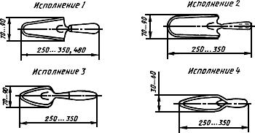
Рисунок 1 - Посадочный совок
Примечание. Рисунки 1-9 не определяют конструкцию

Рисунок 2 - Посадочная вилка
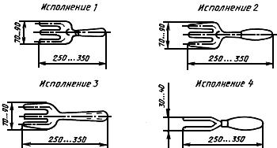
Рисунок 2 - Посадочная вилка

Рисунок 3 - Грабли-лопатка
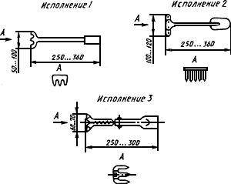
Рисунок 3 - Грабли-лопатка

Рисунок 4 - Комбинированная мотыжка, лист 1
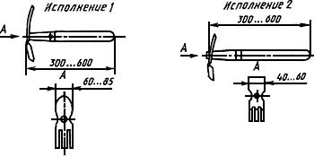
Рисунок 4 - Комбинированная мотыжка, лист 1

Рисунок 4 - Комбинированная мотыжка, лист 2
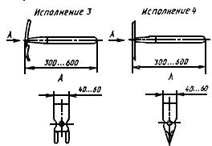
Рисунок 4, лист 2

Рисунок 5 - Рыхлитель, лист 1
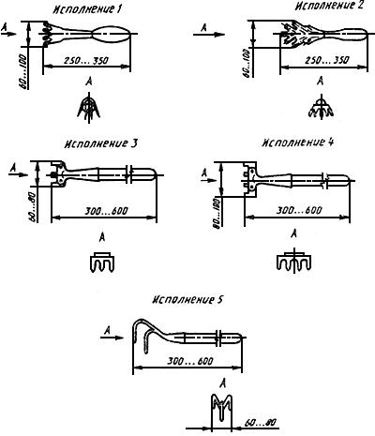
Рисунок 5 - Рыхлитель, лист 1

Рисунок 5 - Рыхлитель, лист 2
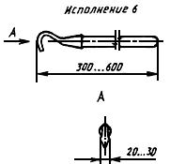
Рисунок 5, лист 2

Рисунок 6 - Комбинированный рыхлитель
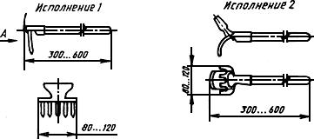
Рисунок 6 - Комбинированный рыхлитель

Рисунок 7 - Мотыжка
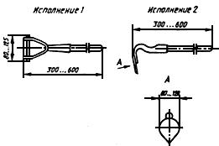
Рисунок 7 - Мотыжка

Рисунок 8 - Бороздовичок
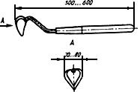
Рисунок 8 - Бороздовичок

Рисунок 9 - Размеры посадочных мест черенков для вновь проектируемых мотыжек, комбинированных мотыжек, рыхлителей, комбинированных рыхлителей и бороздовичка

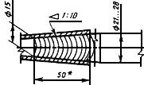
_______________
* Размер для справок
Рисунок 9 - Размеры посадочных мест черенков для вновь проектируемых мотыжек, комбинированных мотыжек, рыхлителей, комбинированных рыхлителей и бороздовичка
Примечание - Длины черенков для рыхлителей исполнений 3, 4, 5 (рисунок 5), комбинированного рыхлителя исполнения 2 (рисунок 6), мотыжки исполнения 1 (рисунок 7) допускается изготавливать с размерами 1100-1600 мм и диаметром черенка не менее 25 мм.
Условное обозначение инструмента должно состоять:
из наименования инструмента (одна или первые две буквы);
варианта исполнения (первое число);
ширины () инструмента в миллиметрах - второе число;
длины () инструмента в миллиметрах - третье число.
Пример условного обозначения:
Посадочного совка исполнения 1, шириной 70 мм, длиной 250 мм:
Совок СП-1-70-250 ГОСТ 23707-95
Посадочной вилки исполнения 2, шириной 70 мм, длиной 250 мм:
Вилка ВП-2-70-250 ГОСТ 23707-95
Рыхлителя исполнения 1, шириной 60 мм, длиной 250 мм:
Рыхлитель Р-1-60-250 ГОСТ 23705-95.

4 ОБЩИЕ ТЕХНИЧЕСКИЕ ТРЕБОВАНИЯ
Инструмент следует изготавливать в соответствии с требованиями настоящего стандарта по рабочим чертежам и образцам-эталонам, утвержденным в установленном порядке.
4.1 Характеристики
4.1.1 Основные детали инструментов должны быть изготовлены из следующих материалов:
полотна, гребенки, зубья рыхлителей - сталь марок Ст3сп, Ст4сп, Ст5сп, Ст6сп по ГОСТ 380 или из стали с пределом текучести не ниже 250 Н/мм.
Допускается изготавливать полотно комбинированного рыхлителя исполнения 2, мотыжки исполнения 1 - из стальной пружинной термообработанной холоднокатаной ленты по ГОСТ 21996.
Допускается применять другие материалы, физико-механические свойства которых не ниже указанных.
Черенки должны быть изготовлены из пиломатериалов лиственных пород по ГОСТ 2695 или хвойных пород по ГОСТ 8486, или других материалов, обеспечивающих эксплуатационную прочность и надежность в работе.
4.1.2 На поверхности металлических деталей инструмента не допускаются заусенцы, трещины, плены, раковины, забоины.
4.1.3 Зубья рыхлителей и граблей-лопаток должны быть одинаковой формы и длины, параллельны между собой и располагаться в одной плоскости гребенки, за исключением рыхлителей исполнений 1, 2, 5.
Отклонение - не более 1,5 мм.
4.1.4 Плоскость симметрии зубьев рыхлителей, гребенки и полотна должна совпадать с плоскостью симметрии трубки или стержня.
Отклонение от симметричности - не более 2 мм.
4.1.5 Концы зубьев инструмента должны быть заострены.
4.1.6 Толщина режущей кромки полотен инструмента не должна быть более 0,3 мм. На режущей кромке смятие, зазубрины, прижоги не допускаются.
4.1.7 В сварных соединениях непровары, трещины, прожоги, подрезы, превышающие глубиной более 10% толщины свариваемых деталей, не допускаются.
Сварные швы на лицевых поверхностях должны быть зачищены от шлака, сварочных брызг и наплывов.
4.1.8 На наружных поверхностях пластмассовых деталей инструмента раковины, трещины, разводы, грат по месту разъема формы, вздутия, усадочные раковины, ухудшающие внешний вид, сколы размером более 0,5х0,5 мм не допускаются.
4.1.9 Подготовка металлических поверхностей перед окрашиванием - по ГОСТ 9.402.
4.1.10 Металлические детали инструмента должны быть покрыты эмалью ПФ-115 по ГОСТ 6465 или эмалью АС-182 по ГОСТ 19024, или эмалью ПФ-188 по ГОСТ 24784, или эмалью МЛ-152 по ГОСТ 18099, или порошковой краской П-ЭП 177 по нормативно-технической документации на нее ярких тонов (черный и темно-зеленый цвета не допускаются).
Допускается применение других эмалей по качественным показаниям не ниже указанных.
Допускается металлическое покрытие инструмента хромом или никелем. Толщина покрытия не менее 6 мкм по ГОСТ 9.303.
Допускается по согласованию с потребителем применение других металлических и неметаллических покрытий по ГОСТ 9.303, ГОСТ 9.306.
Детали из нержавеющей стали окрашиванию не подлежат.
4.1.11 Лакокрасочное покрытие - не ниже IV класса по ГОСТ 9.032.
Металлическое покрытие - по ГОСТ 9.301.
4.1.12 Деревянные черенки инструмента должны быть покрыты лаком НЦ-218, НЦ-222, НЦ-243 по ГОСТ 4976 или эмалью ПФ-115 по ГОСТ 6465, или эмалью АС-182 по ГОСТ 19024, или эмалью ПФ-188 по ГОСТ 24784, или эмалью НЦ-132П по ГОСТ 6631, или лаками и эмалями других марок по качественным показателям не ниже указанных.
Перед окрашиванием деревянные черенки должны быть очищены от наплывов смолы, клея, стружки и загрязнений.
4.1.13 Инструмент должен изготовляться в сборе с черенком.
По заказу потребителя инструмент с черенками длиной 1100-1600 мм может изготовляться без черенков.
4.1.14 Влажность деревянных черенков должна быть не более 15%.
4.1.15 Срок службы инструмента - не менее 5 лет.
4.2 Маркировка
4.2.1 На каждом инструменте должен быть четко нанесен методом штамповки или декалькомании, или несмываемой краской товарный знак или наименование предприятия-изготовителя
4.2.2 Инструмент, прошедший сертификацию, следует маркировать знаком соответствия путем нанесения его на каждую единицу продукции, тару, упаковку.
4.3 Упаковка
4.3.1 Каждый инструмент должен быть завернут в парафинированную бумагу по ГОСТ 9569 или оберточную бумагу по ГОСТ 8273, или вложен в пакет из полиэтиленовой пленки по ГОСТ 10354.
4.3.2 Инструменты одного типа и размера должны быть уложены в деревянные ящики по ГОСТ 2991. Ящики внутри должны быть выстланы водонепроницаемой бумагой по ГОСТ 8828 или битумированной бумагой по ГОСТ 515.
Допускается другая упаковка инструмента, обеспечивающая его сохранность во время транспортирования и хранения.
При упаковке инструмента в пакеты из полиэтиленовой пленки по ГОСТ 10354 допускается ящики бумагой не выстилать.
4.3.3 Деревянные ящики должны быть обтянуты стальной упаковочной лентой по ГОСТ 3560 или стальной проволокой по ГОСТ 3282.
4.3.4 Масса брутто должна быть не более 30 кг.
4.3.5 В каждый ящик должен быть вложен упаковочный лист с указанием:
- товарного знака, наименования и места нахождения предприятия-изготовителя;
- наименования инструмента;
- артикула;
- количества инструмента;
- обозначения настоящего стандарта;
- даты упаковки, штампа ОТК или клейма упаковщика.
4.3.6 На одной из торцевых стенок ящика должна быть нанесена надпись, содержащая:
- номер ящика (по требованию потребителя);
- условное обозначение инструмента;
- артикул;
- количество инструмента в ящике;
- массу брутто.
4.3.7 Транспортная маркировка, маркировка, характеризующая тару, место и способы ее нанесения, - по ГОСТ 14192.

5 ТРЕБОВАНИЯ БЕЗОПАСНОСТИ
5.1 Параметр шероховатости поверхности черенков должен быть 63 мкм по ГОСТ 7016, за исключением посадочного места.
5.2 На поверхности деревянных черенков не допускаются трещины, червоточины, сколы, гниль и другие дефекты, ухудшающие внешний вид и качество инструмента.
Не допускаются сросшиеся здоровые сучки диаметром свыше 10 мм:
более 3 - на черенках длиной до 250 мм;
более 5 - на черенках длиной до 600 мм.
5.3 Заклепочные соединения должны быть прочными, без смещения и надрывов. Головки заклепок должны иметь правильную геометрическую форму.
5.4 Насадка инструмента на черенки должна быть плотная. Качания не допускается.

6 ПРИЕМКА
6.1 Изготовитель гарантирует соответствие качества изготовления инструмента мелкого для обработки почвы требованиям настоящего стандарта, устанавливает правила их приемки, виды контроля и периодичность его проведения.

7 МЕТОДЫ КОНТРОЛЯ
7.1 Внешний вид инструмента (4.1.2, 4.1.3, 4.1.6-4.1.8, 4.1.10-4.1.12, 4.2.1, 4.2.2, 5.2, 5.3) проверяют визуально сравнением с образцом-эталоном.
7.2 Размеры инструмента (3.3, 4.1.3, 4.1.4, 4.1.6, 5.2) проверяют универсальным или специальным измерительным инструментом.
7.3 Параметр шероховатости деревянных черенков (5.1) проверяют согласно ГОСТ 15612 до нанесения лакокрасочного покрытия.
7.4 Проверку качества металлического и неметаллического покрытий (4.1.10, 4.1.11) проводят по ГОСТ 9.302.
7.5 Проверку качества лакокрасочного покрытия (4.1.10) проводят по ГОСТ 15140, при этом адгезия пленки не должна превышать 2 баллов. Проверку проводят на самом изделии или на образце-свидетеле.
7.6 Проверка влажности деревянных черенков (4.1.14) - по ГОСТ 16588.
7.7 Проверку качества сборки инструмента (5.4) проводят путем опробования вручную.
7.8 Проверка срока службы инструмента (4.1.15) проводится по статистическим данным и по результатам подконтрольной эксплуатации потребителем.

8 ТРАНСПОРТИРОВАНИЕ И ХРАНЕНИЕ
8.1 Инструмент транспортируют транспортом любого вида в закрытых транспортных средствах или в контейнерах в соответствии с правилами перевозки грузов, действующими на транспорте данного вида.
8.2 Транспортирование инструмента в части воздействия климатических факторов - в условиях 5 (ОЖ4) ГОСТ 15150, в части механических факторов - в условиях С ГОСТ 23170.
8.3 Условия хранения инструмента - в условиях 2(С) ГОСТ 15150.

9 ГАРАНТИИ ИЗГОТОВИТЕЛЯ
9.1 Изготовитель гарантирует соответствие инструмента требованиям настоящего стандарта при соблюдении условий эксплуатации, транспортирования и хранения.
9.2 Гарантийный срок эксплуатации инструмента - 12 мес со дня продажи через розничную торговую сеть, а для инструмента внерыночного потребления - с момента получения их потребителем.
Текст документа сверен по:
официальное издание
М.: ИПК Издательство стандартов, 1995

